Travaux pratiques - Commandes habituelles de l’interface en ligne de commande de Windows (version de l’instructeur)

1. Introduction

Au cours de ces travaux pratiques, vous allez utiliser l’interface en ligne de commande afin de gérer des fichiers et des dossiers sous Windows.

1. Équipements recommandés

* Un ordinateur exécutant Windows

**Remarque à l’intention de l’instructeur** : les étudiants peuvent réaliser ces travaux pratiques dans n’importe lequel des quatre systèmes d’exploitation Windows. Ils devront peut-être changer la lettre du répertoire C si une autre lettre est utilisée sur les ordinateurs de la salle de TP.

* 1. Accédez à l’invite de commandes Windows.
     1. Ouvrez une session Windows en tant qu’administrateur. Le nom du compte utilisateur **ITEUser** sera utilisé tout au long de cet exemple.
     2. Pour accéder à l’invite de commandes Windows sous Windows 8, accédez à l’écran **Démarrer** et tapez **Invite de commandes**. Cliquez sur **Command Prompt**.

Sous Windows 7, cliquez sur **Démarrer** et tapez **Invite de commandes** dans le champ **Rechercher les programmes et fichiers**. Cliquez sur **Invite de commandes** pour continuer.

Sous Windows Vista, cliquez sur **Démarrer** et tapez **Invite de commandes** dans le champ **Démarrer la recherche**. Cliquez sur **Invite de commandes** pour continuer.

* 1. Affichez l’aide à partir de l’invite de commandes.

Vous pouvez afficher l’aide relative à la ligne de commande à l’aide de la commande **help**. Pour plus d’informations sur une commande spécifique, tapez la commande suivie de **/?**.

* + 1. À l’invite, tapez **help** et appuyez sur **Entrée**. Une liste de commandes s’affiche.

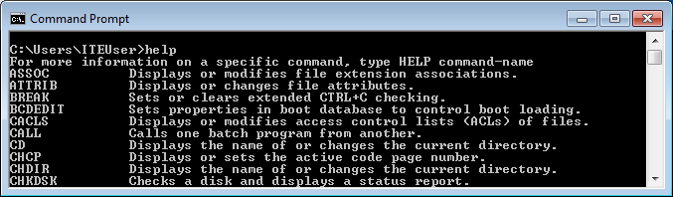

À l’aide des informations fournies par la commande help, expliquez les fonctions des commandes suivantes :

|  |  |
| --- | --- |
| Commande | Fonction |
| **CD** | Modifie le répertoire ou affiche le répertoire actif. |
| **CHKDSK** | Vérifie un disque et affiche un rapport d’état. |
| **COPY** | Copie un ou plusieurs fichiers. |
| **DEL** | Supprime un ou plusieurs fichiers. |
| **DIR** | Affiche la liste des fichiers et des sous-répertoires d’un répertoire. |
| **DISKPART** | Affiche ou configure les propriétés d’une partition de disque. |
| **QUITTER** | Quitte l’interpréteur de commandes (CMD.EXE). |
| **FORMAT** | Formate un disque devant être utilisé avec Windows. |
| **GPRESULT** | Affiche les informations de stratégie de groupe pour un ordinateur ou un utilisateur. |
| **MD** | Crée un répertoire. |
| **TASKLIST** | Affiche toutes les tâches en cours d’exécution, y compris les services. |
| **RD** | Supprime un répertoire. |
| **ROBOCOPY** | (Remarque : cette commande ne fonctionne que sous Windows Vista et Windows 7) : utilitaire avancé pour copier les fichiers et les arborescences de répertoires. |
| **SHUTDOWN** | Permet un arrêt local ou distant correct de l’ordinateur. |
| **XCOPY** | Copie les fichiers et les arborescences de répertoires. |

* + 1. Tapez **md /?** à l’invite pour afficher des informations supplémentaires et des commutateurs pouvant être utilisés avec cette commande.

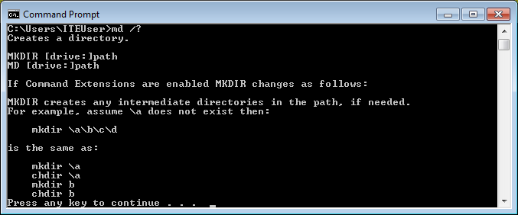

* 1. Créez et modifiez les répertoires.

Dans cette étape, vous allez utiliser les commandes Changer de répertoire (**cd**), Créer un répertoire (**md**) et Afficher le contenu d’un répertoire (**dir**).

**Remarque**: « Répertoire » est synonyme de « Dossier ». Dans le cadre de ces travaux pratiques, nous utiliserons indifféremment les termes « Répertoire » et « Dossier ».

* + 1. Tapez **cd** à l’invite de commandes. Quel est le répertoire actif ?

____________________________________________________________________________________

Les réponses peuvent varier. Le répertoire actif est C:\Users\ITEUser dans cet exemple.

* + 1. Tapez **dir** à l’invite de commande pour afficher la liste des fichiers et dossiers du dossier actif.

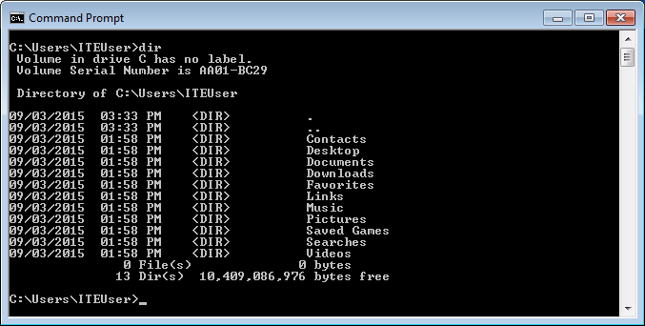

* + 1. Dans le répertoire actif, tapez la commande **md** pour créer trois nouveaux dossiers : **ITEfolder1**, **ITEfolder2** et **ITEfolder3**. Tapez **md ITEfolder1** et appuyez sur **Entrée**. Créez **ITEfolder2** et **ITEfolder3**.

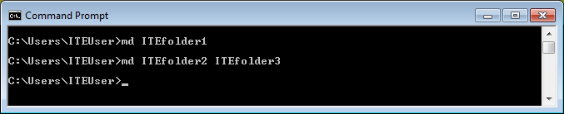

* + 1. Tapez **dir** pour vérifier que les dossiers ont bien été créés.
    2. Tapez **cd ITEfolder3** à l’invite de commandes et appuyez sur **Entrée**. Dans quel répertoire vous trouvez-vous ?

____________________________________________________________________________________

Les réponses peuvent varier. Le répertoire actif est C:\Users\ITEUser\ITEfolder3 dans cet exemple.

* + 1. Dans le dossier **ITEfolder3**, créez un dossier nommé **ITEfolder4**. Vérifiez que le dossier a bien été créé à l’aide de la commande **dir**.
    2. Tapez **cd** pour modifier le répertoire actif. Chaque **..** correspond à un raccourci permettant de remonter d’un niveau dans l’arborescence de répertoires.

Après l’exécution de la commande **cd ..**, quel est votre répertoire ?

____________________________________________________________________________________

C:\Users\ITEUser

Quel serait votre répertoire actif si vous exécutiez cette commande à C:\Users\ITEfolder3 ?

____________________________________________________________________________________

C:\Users

* 1. Créez des fichiers texte.
     1. Accédez au répertoire **C:\Users\ITEUser\ITEfolder1**. Tapez **cd ITEfolder1** à l’invite.
     2. Tapez **echo This is doc1.txt > doc1.txt** à l’invite. La commande **echo** permet d’afficher un message à l’invite. Le signe **>** permet de rediriger le message de l’écran vers un fichier. Par exemple, dans la première ligne, le message **This is doc1.txt** est redirigé vers un nouveau fichier nommé **ed doc1.txt**.   
        À l’aide de la commande **echo** et du signe **>**, effectuez la redirection pour créer ces fichiers : **doc2.txt**, **file1.txt** et **file2.txt**.

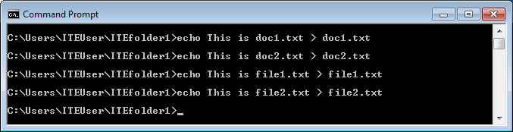

* + 1. Vérifiez que les fichiers se trouvent dans le dossier **ITEfolder1** à l’aide de la commande **dir**.

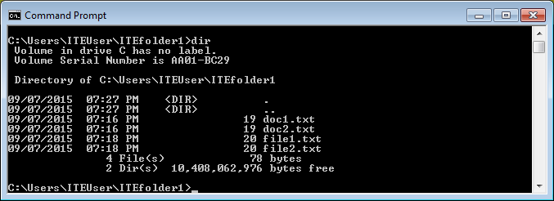

* 1. Copiez, supprimez et déplacez des fichiers.
     1. À l’invite de commandes, tapez **move doc2.txt C:\Users\ITEUser\ITEfolder2** pour déplacer le fichier **doc2.txt** vers le répertoire **C:\Users\ITEUser\ITEfolder2**.

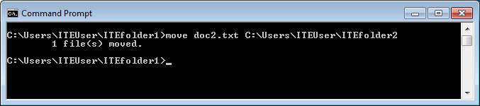

* + 1. Tapez **dir** à l’invite pour vérifier que **doc2.txt** ne se trouve plus dans le répertoire actif.

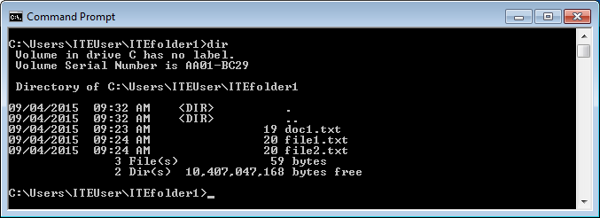

* + 1. Tapez **cd C:\Users\ITEUser\ITEfolder2** pour passer au répertoire **ITEfolder2**. Tapez **dir** à l’invite pour vérifier que **doc2.txt** a été déplacé.

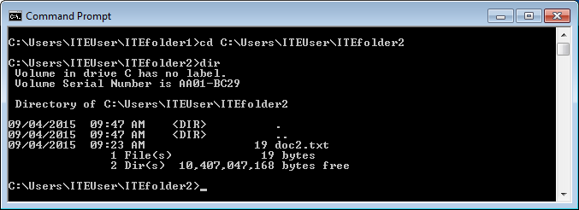

* + 1. Tapez **copy doc2.txt doc2_copy.txt** pour créer une copie de **doc2.txt**. Tapez **dir** à l’invite pour vérifier qu’une copie du fichier a été créée.
    2. Déplacez **doc2_copy.txt** vers **ITEfolder1** à l’aide de la commande **move**. Tapez **move doc2_copy.txt ..\ITEfolder1**.

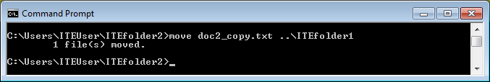

* + 1. Vous pouvez créer et renommer une copie de **doc2.txt** à l’aide de la commande **copy**. Tapez **copy doc2.txt ..\ITEfoler1\doc2_new.txt** à l’invite.
    2. Tapez **dir ..\ITEfolder1** pour afficher le contenu dans **ITEfolder1** sans sortir du répertoire actif.

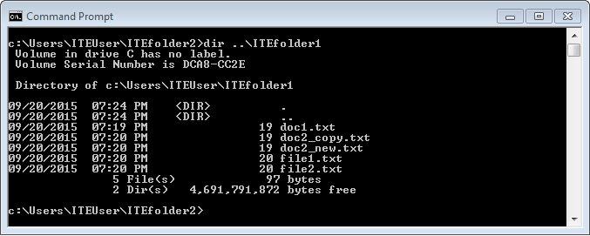

* + 1. Remplacez le répertoire actif par **ITEfolder1**. Tapez **cd ..\ITEfolder1** à l’invite.
    2. Déplacez **file1.txt** et **file2.txt** dans **ITEfolder3**. Pour déplacer tous les fichiers qui contiennent le mot **file** dans **ITEfolder3** à l’aide d’une seule commande, servez-vous d’un **caractère générique** (**\***), qui représente un ou plusieurs caractères. Tapez **move file*.txt ..\ITEfolder3**.

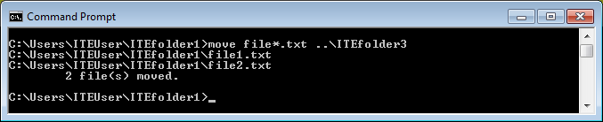

* + 1. Supprimez à présent le fichier **doc2_copy.txt** du répertoire **ITEfolder1**. Tapez **del doc2_copy.txt**. Vérifiez que le fichier a bien été supprimé à l’aide de la commande **dir**.
  1. Utilisez la commande xcopy.

Dans cette étape, la commande **xcopy** est utilisée pour copier tout le contenu d’un répertoire et supprimer le répertoire vide.

* + 1. Vérifiez le contenu de ITEfolder3. Tapez **dir ..\ITEfolder3**.

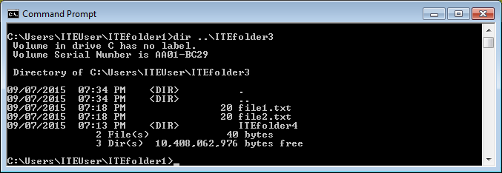

* + 1. Vérifiez le contenu de **ITEfolder1**. Déplacez l’ensemble des fichiers de ce dossier vers ITEfolder2. Tapez **move doc*.txt ..\ITEfolder2** pour déplacer les fichiers.
    2. Tapez **xcopy ..\ITEfolder3 .** à l’invite pour copier le contenu de **ITEfolder3** vers **ITEfolder1**. Notez le « **.** » à la fin de la commande. Il s’agit d’un raccourci pour indiquer le répertoire actif.

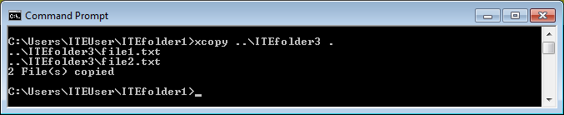

* + 1. À l’invite, tapez **dir** pour afficher le contenu de **ITEfolder1**. Seuls les fichiers de **ITEfolder3** ont été copiés vers **ITEfolder1**. Le répertoire **ITEfolder4** n’a pas été copié vers **ITEfolder3**.

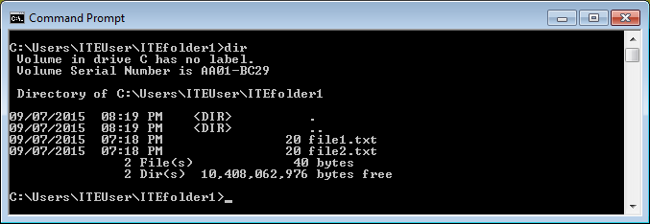

* + 1. Déterminez quel commutateur doit permettre à la commande **xcopy** de copier **tous** les fichiers et répertoires à l’aide de **help xcopy**.
    2. **ITEfolder4** étant un dossier vide, **/E** doit copier tout le contenu de **ITEfolder3** et le sous-dossier vide.

Tapez **xcopy /E ..\ITEfolder3 .** à l’invite pour copier les fichiers.À l’invite, tapez **a** pour autoriser l’écrasement des fichiers existants.

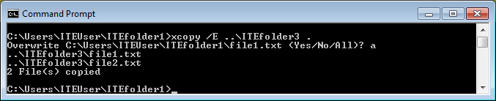

* + 1. Vérifiez que le répertoire **ITEfolder4** a également été copié vers **ITEfolder1**.

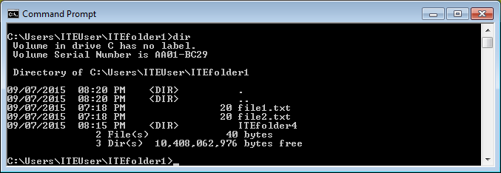

* 1. Supprimez les répertoires.

Dans cette étape, vous allez supprimer un répertoire vide et un répertoire contenant des fichiers à l’aide de la commande **rd**.

* + 1. Accédez au répertoire **C:\Users\ITEUser\ITEfolder3**.
    2. Supprimez le répertoire vide à l’aide de **rd ITEfolder4**. Vérifiez que le répertoire a bien été supprimé à l’aide de la commande **dir**.

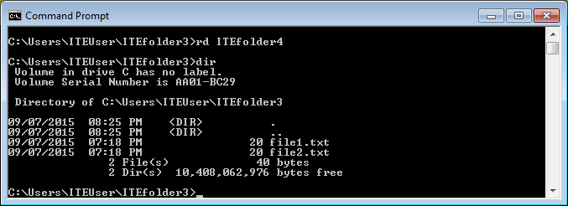

* + 1. Accédez au dossier **C:\Users\ITEUser**.
    2. Supprimez le répertoire qui contient des fichiers à l’aide de **rd ITEfolder2**. Le message indique que le répertoire n’est pas vide et ne peut pas être supprimé.

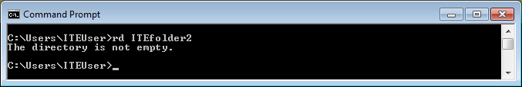

* + 1. Déterminez le commutateur permettant la suppression d’un répertoire non vide à l’aide de la commande **rd /?**.

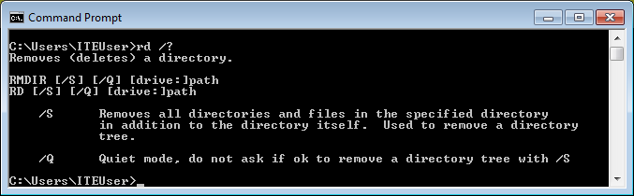

* + 1. Tapez **rd /S ITEfolder2** pour supprimer ce dossier. À l’invite, tapez **y** pour autoriser l’effacement du répertoire. Tapez **dir** pour vérifier que **ITEfolder2** a bien été supprimé.

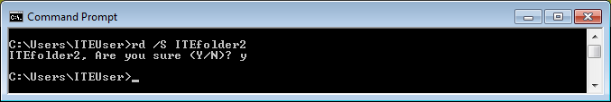

* + 1. Tapez **exit** pour fermer la fenêtre de l’invite de commandes.

1. Remarques générales

Quel avantage peut apporter l’utilisation d’une interface en ligne de commande par rapport à une interface graphique utilisateur ?

_______________________________________________________________________________________

_______________________________________________________________________________________

Les réponses peuvent varier. Par exemple, les commandes de l’interface en ligne de commande sous Windows n’ont pas été modifiées au cours des diverses versions de Windows. À l’inverse, les interfaces graphiques utilisateur ont considérablement changé.